**Открытый урок по геометрии в 9 классе**

**Составила учитель первой категории Т.С.Гмерина МБОУ СОШ №90**

Тема: Теорема о площади треугольника.

***Цели:***

- доказать теорему о площади треугольника;

- научить учащихся решать задачи на применение теоремы о площади треугольника;

-активизировать познавательную деятельность учащихся, поддержать интерес к предмету;

- воспитывать уважение друг к другу, взаимопонимание, уверенность в себе.

***Ход урока.***

1. Организационный момент.

***Вступительное слово учителя.***

Мир, в котором мы живем, наполнен геометрией домов и улиц, гор и полей, творениями природы и человечества. Лучше ориентироваться в нем, открывать новое, понимать красоту и мудрость окружающего мира поможет нам хорошее знание такого предмета как геометрия.

И сегодня на уроке, тема которого «Теорема о площади треугольника» мы попытаемся выявить связи геометрии с различными областями человеческих знаний, в частности, на примере решения задач с практическим применением.

Сначала послушаем о том, как развивалась геометрия в России.

***Выступает ученик.***

Потребности земледелия, строительства и военного дела породили начала геометрии у всех народов, в том числе и у славян. Уже в старинных памятниках русской истории мы встречаем начальные сведения по геометрии.

Исконно русским руководством, излагавшим приемы измерения площадей, является «Книга сошного письма», самый древний экземпляр которой относится к 1629 году. Имеются сведения, что оригинал был составлен еще раньше, при Иване Грозном в 1556 году.

При вычислении площадей фигур рекомендуется в этой книге разбивать их на квадраты, прямоугольники, треугольники, трапеции. Площади квадрата и прямоугольника вычислялись по применяемым сейчас правилам. Площадь же треугольника находилась кА половина произведения основания на боковую сторону. Последнее правило, буквально понятое. Неверно, так как оно справедливо лишь для прямоугольного треугольника. Но этими же правилами когда-то пользовались древние египтяне.

Возможно. Что русская землемерная практика имела дело только с прямоугольными или почти прямоугольными треугольниками, и в таком случае мы не имеем основания делать упрек нашим предкам в незнании правил начальной геометрии. В те отдаленные времена земля не являлась предметом купли-продажи, и точность результата измерения играла незначительную роль.

Оказывается, что в южнорусских губерниях, где свободной земли было много и она поэтому не ценилась, такие приемы оценки площадей применялась еще в 19 веке.

При Иване Грозном было составлено и первое русское руководство по землемерию – книга «… глубокомудрая, дающая легкий способ измерять места самые недоступные, плоскости, дебри». А в середине 16 века была составлена первая общая карта Европейской России, которая вместе с «чертежами Сибирских земель» 1667 года считается замечательным памятником русской картографии. В одной из рукописей 16 века впервые упоминается «премудрый Клидас», то есть основоположник нашей современной геометрии – Евклид.

Задача.

Найдите площадь земельного участка, имеющего форму треугольника, у которого известны две стороны и угол между ними.

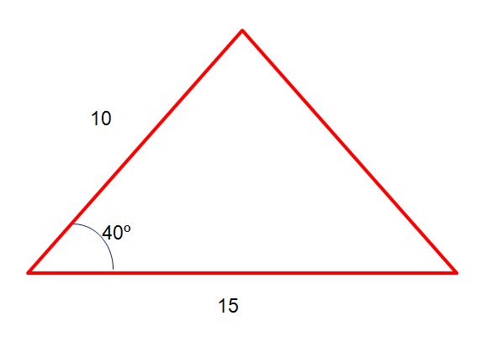

2. Актуализация знаний. Повторение теории

***1. ( Фронтальная работа с классом.)***

1) Какие формулы используются для вычисления координат точки А?

(Ответ: х = ОА ∙ cosα; у = ОА ∙ sinα.)

2) Какие формулы используются для вычисления площади:

а) треугольника; б) параллелограмма?

Формулы площади треугольника:

S=ab, где а, b - катеты прямоугольного треугольника,

S= ah, где а - основание треугольника, h- высота,

Формула Герона:

S = , р =  - полупериметр

а, b, с-стороны треугольника

***2. Решение задач по готовым чертежам***

Найдите площадь треугольника

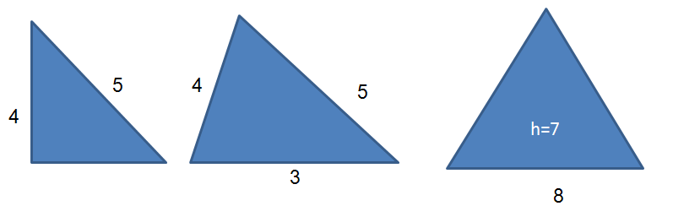

Ответы: 6; 6; 28

***3. Изучение нового материала***

Вывод формулы о площади треугольника можно получить в процессе решения задачи в творческих группах с последующим обсуждением всех вариантов решений.

***Задача:***

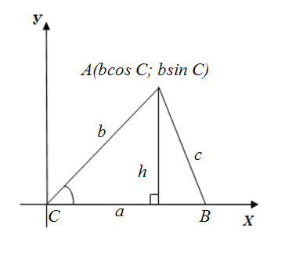

***Дано:*** Треугольник ABC, BC=a, CA=b, S-площадь треугольника.

***Доказать:*** S=absinC

***Доказательство:*** S=ah, h=bsinC.

***Следовательно:*** S=absinC

Итак, мы доказали теорему о площади треугольника

***Теорема:*** *Площадь треугольника равна половине произведения двух его сторон на синус угла между ними.*

При помощи данной теоремы решим нашу практическую задачу.

S =°=5

***4. Решение задач***

1) № 1020(а)

Дано: АВС, АВ = 6см, АС = 4 см, <А = 60˚

Найти: S = ?

Ответ: 12

2) № 1022

Дано: S = 60 см, АС = 15 см, <А = 30˚

Найти: АВ = ?

Ответ: 16 см.

3) Найти площадь равнобедренного треугольника с углом при основании 15˚ и боковой стороной, равной 5 см.

Ответ: см.

4) В параллелограмме АВСD АВ = 6, АD = 4, sinA = 0,8. Найдите большую высоту параллелограмма.

Ответ: 4,8

5) . Основания равнобедренной трапеции равны 6 и 12. Синус острого угла трапеции равен 0,8. Найдите боковую сторону трапеции

Ответ: 5

***5. Самостоятельная работа***

1. **уровень**

1 вариант

1. Найдите:

а) sin α, если cos α = ;

б) cos α, если sin α =;

в) tg α, если cos α = 

2. Проверьте, лежат ли на единичной полуокружности точки:

а) А (); б) В(7; 3); в) С(;)

3. Стороны треугольника равны 5см и 6см, а угол между ними равен 30˚.

2 вариант

1. Найдите:

а) sin α, если cos α = ;

б) cos α, если sin α =;

в) tg α, если cos α = 

2. Проверьте, лежат ли на единичной полуокружности точки:

а) А(); б) В(;); в) С(2;3 )

3. Стороны треугольника равны 4см и 7см, а угол между ними равен 45˚.

**2 уровень**

1 вариант

1. Найдите:

а) sin α, если cos α = ;

б) cos α, если sin α =;

в) tg α, если cos α = 

2. Угол между лучом ОМ, пересекающим единичную полуокружность, и положительной полуосью ОХ равен α. Найдите координаты точки М, если:

а) ОМ = 4, α = 60˚; б) ОМ = 8, α = 150˚.

3. Найдите площадь равнобедренного треугольника, если боковая сторона 10, а угол между ними 120˚.

2 вариант

1. Найдите:

а) sin α, если cos α = ;

б) cos α, если sin α =;

в) tg α, если cos α = 

2. Угол между лучом ОР, пересекающим единичную полуокружность, и положительной полуосью ОХ равен α. Найдите координаты точки Р, если:

а) ОР = 6, α = 30˚; б) ОР = 10, α = 120˚.

3. Найдите площадь равнобедренного треугольника, если боковая сторона 8, а угол между ними 135˚.

**3 уровень**

1 вариант

1. Постройте угол А, если cos А = . Найдите sin А и tg А.
2. Найдите угол между лучом ОМ и положительной полуосью ОХ, если точка М имеет координаты: а) (-4; 4); б) (3; 3).
3. Найдите площадь треугольника АВС, если: А(-2; 2); В(-3; 4); С(1; 2),угол В равен 60˚.

2 вариант

1. Постройте угол А, если cos А = -. Найдите sin А и tg А.
2. Найдите угол между лучом ОМ и положительной полуосью ОХ, если точка М имеет координаты: а) (-2; 2); б) (3; 3).
3. Найдите площадь треугольника АВС, если: А(-2; 3); В(-2; 5); С(2; 6),угол А равен 30˚.

*Ответы к задачам самостоятельной работы*

**1 уровень**

**1 вариант**

1. а) ; б) ; -; в) .

2. а) да; б) нет; в) нет

3. 7,5 см2

**2 вариант**

1. а) ; б) ; -; в) .

2. а) да; б) нет; в) нет

3. 7 см2

**2 уровень**

**1 вариант**

1. а) ; б) ; -; в) .
2. а) М (2; 2); б) М (-4; 4);
3. 25

**2 вариант**

1. а) ; б) ; -; в) .

2. а) Р(3; 3); б) Р(-5; 5)

3. 16

**3 уровень**

**1 вариант**

1. sin А = ; tg А = 
2. а) 135˚; б)30˚
3. 

**2 вариант**

1. sin А = ; tg А = - 2. а) 120˚; б) 45˚ 3. 

***6. Домашнее задание:***

П. 96, в. 7, № 1020(б, в), № 1021, № 1023

**Подведение итогов урока**